НОВЫЙ ГОД В ГОРАХ :ПЯТИГОРСК, КИСЛОВОДСК, ЭЛЬБРУС
Экскурсионный тур 3 дня\2 ночи
31 декабря 2024 – 2 января 2025
Выезд 30 декабря в 15.00 Темрюк, в 16.30 из Анапа ( Гипермаркет Магнит) , в 18.00 из г.Новороссийска (Бон Пассаж) в 21.30 Краснодар (Буденного, 145) Ночной переезд.
Программа тура:
1 день: Ранний приезд в г. Минеральные Воды. Размещение в гостинице «Корона». Отдых. Завтрак. Автобусно-пешеходная экскурсия «Романтический Пятигорск» с посещением и осмотром: Карстового озера Провал; Эоловой Арфы, Академической галереи, травертиновой горы Горячей, Китайской беседки, скульптуры Орел, парка Цветник; минеральных источников в Питьевой галерее (дегустация – бесплатно); Здания театра Музкомедии, бывшей гостиницы Бристоль, кофейни Гукасова, здания бывшей Ресторации, грота Дианы, Лермонтовской галереи; сквера Лермонтова с первым памятником поэту, Спасского Собора. Пятигорский некрополь – место первоначального захоронения М.Ю. Лермонтова./проводится по сухой погоде. Вершина горы Машук (994м над у/м). Подъем канатной дорогой . С вершины Машука открывается незабываемая круговая панорама не только гор Кавминвод, но и восхитительный вид на весь Кавказский Хребет. Посещение Места дуэли М.Ю. Лермонтова. Возвращение в гостиницу .Ужин.
С Новым годом!
Новогодний банкет в Гостинично-ресторанном комплексе Парк Родник, банкетный зал «Сид холл» (Пятигорск) дополнительно . Стоимость 8000 руб с человека , алкоголь входит Меню прилагается .
20-20 -Трансфер в ресторан. Обратный трансфер в 3.00 1 января 2025 .
Кто остается - трансфер в гостиницу самостоятельный!
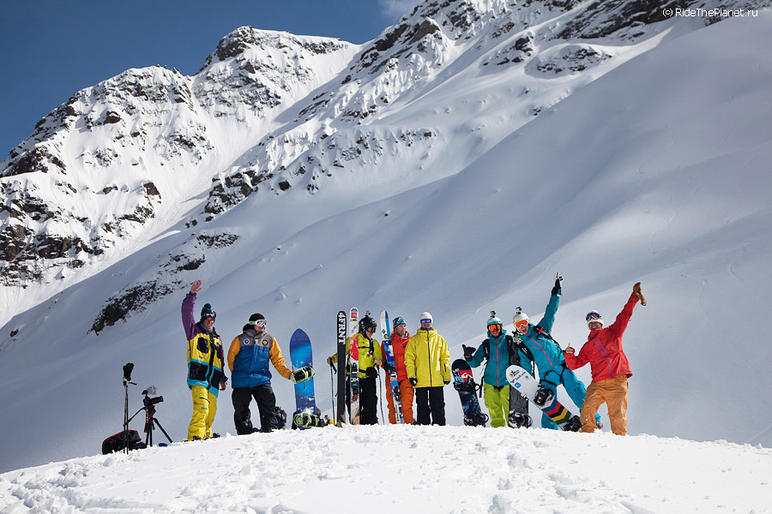
2 день : 9.00 Завтрак. Экскурсия по замечательному горному краю, воспетому Владимиром Высоцким, Юрием Вызбором и Михаилом Калинкиным - по Приэльбрусью. Снежно-ледовый Эльбрус завораживает и манит своей недоступностью. Этот край богат сосновыми лесами, отличается живописными пейзажами, бурными реками и зеркалами голубых озёр, грандиозными водопадами, чистотой воздуха. Дорога ведет вдоль Баксанского ущелья к подножью Эльбруса. Автобусная часть маршрута заканчивается на поляне Азау. С нее начинается подъем на Эльбрус. Канатная дорога на Эльбрус.
Желающие могут покататься на лыжах,сноуборде или санях.
Переезд и экскурсия на поляну нарзанов. Нарзанные процедуры: питье, обливание в единственном в своём роде фонтанирующем нарзане. Не забудьте взять с собой чистые пустые бутылки для нарзана.Возвращение в гостиницу. Ужин .
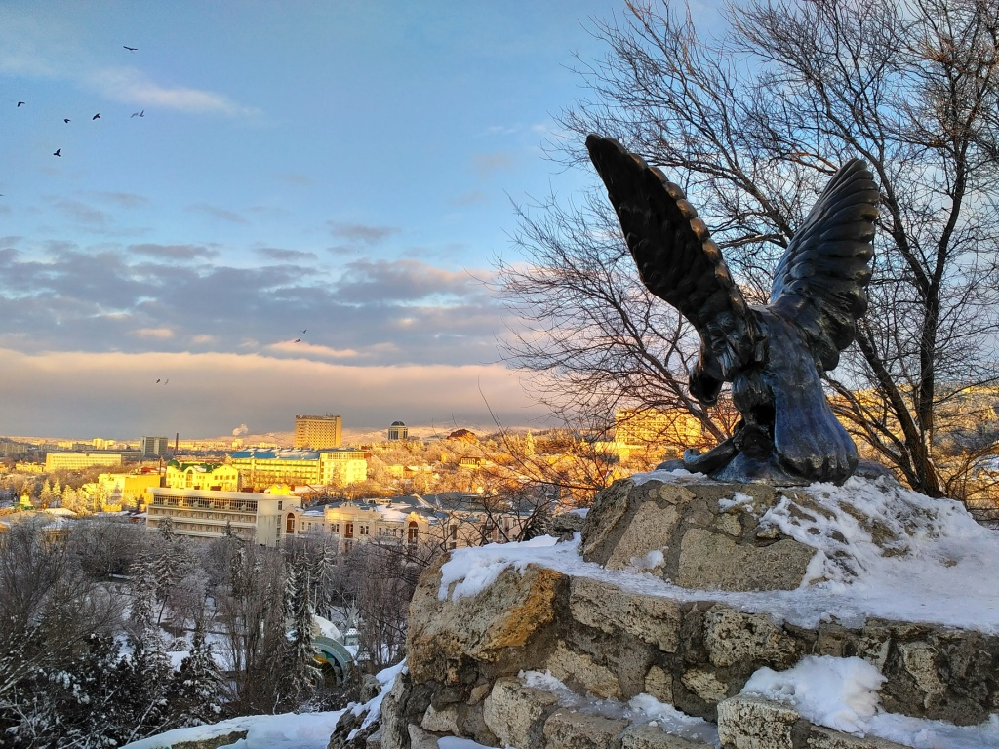
3 день: 8.00 Завтрак. Сдача номеров.
Автобусно-пешеходная экскурсия в город солнца – Кисловодск. Прогулка по самому красивому парку Северного Кавказа – курортному Кисловодскому парку, где вы увидите достопримечательности Нижнего парка: мостик Дамский каприз, Зеркальный пруд, Стеклянную струю. Прогулка к Лермонтовской площадке и скульптуре Демон. Посещение Кисловодской крепости, Нарзанной галереи.
Автобусная экскурсия к Медовым водопадам, которые находятся на плато Бермамыт, куда любил отправляться Лермонтов верхом на лошади на рассвете, чтобы полюбоваться Эльбрусом. Всего час пути, и Вы в живописнейшем ущелье реки Аликоновка, где находятся 5 водопадов. Медовые водопады находятся на территории КЧР, поэтому есть возможность отведать национальную карачаевскую кухню: шашлыки, хычины, айран.
Обед самостоятельно. Купание в термальных бассейнах.

Отправление автобуса в Краснодар, Новороссийск, Анапу, Темрюк…
Стоимость тура с человека в рублях:
Гостиница «КОРОНА»  г.Минеральные Воды | Стоимость
2-х местный стандарт | 18600
п\люкс – 2-х местное размещение | 19600
п\люкс – 3-х местное размещение | 18600
1 но местный стандарт | 23300

Дети до 14 лет : минус 5% от стоимости основного места

В стоимость входит | Дополнительно оплачивается с человека  стоимость может меняться
- проезд  - проживание в выбранных номерах гостиница «Корона» с ранним заездом  - питание по программе –3 завтрака и 2 ужина  - страховка НС  - экскурсионное обслуживание | - Дополнительное питание на маршруте за свой счёт  - Курортный сбор 200 руб (наличка при заселении, взрослые)  - Канатная дорога на г. Машук – 380 руб\100 руб(5-8 лет)  - Домик Лермонтова: взр – только домик 150 руб (250 руб. по всему музею), дет. – только домик 100 руб (150 руб. по всему музею)  - Входной билет на территорию Медовых водопадов – 100 руб.  - Термальные бассейны — 600 руб\350 руб (5-12 лет)  - Канатная дорога на Эльбрус (Азау)- уточняется  - Новогодний банкет в Гостинично-ресторанном комплексе Парк Родник, банкетный зал «Сид холл» (Пятигорск) спиртное включает : стоимость – 8000 руб \ чел

ВНИМАНИЕ! С собой необходимо иметь следующие документы в оригинале :

1. Российский или загран.паспорт.
2. Пенсионное удостоверение.
3. Студенческий билет.
4. Удостоверение по инвалидности.
6. Удостоверение участника военных действий.
Фирма оставляет за собой право на внесение изменений в порядок посещения экскурсионных объектов или замену на равнозначные, сохраняя программу в целом

НОВОГОДНИЙ БАНКЕТ СМ. НИЖЕ:

